**Tableau 繪製太陽輻射圖 – 以貼片分析為例**

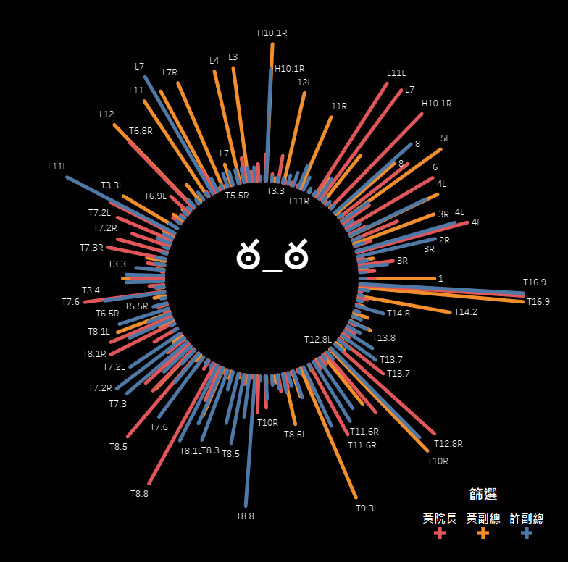

1. 資料形式

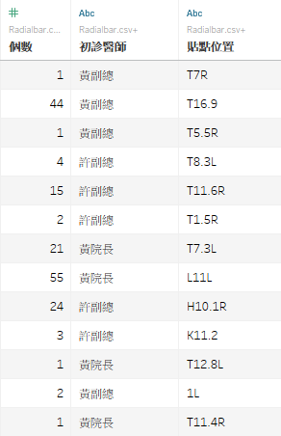

1. 資料準備
2. 重複聯集資料一次，產生Table Name欄位
3. 創建計算欄位Path : IIF([Table Name]='Radialbar.csv',0,1)
4. 建立計算欄位
5. 創建Parameter
   1. Radial Inner : Float type, current value = 0.5
   2. Radial Outer: Float type, current value = 1
6. 創建計算
   1. Radial Field : [個數]
   2. Radial Angle :

(INDEX()-1) * (1/WINDOW_COUNT(COUNT([Radial Field]))) * 2 * PI()

* 1. Radial Normalised Length :

[Radial Inner] + IIF(ATTR([Path]) = 0, 0, sum([Radial Field])/WINDOW_MAX(sum([Radial Field])) * ([Radial Outer]-[Radial Inner]))

* 1. Radial X :

[Radial Normalised Length] * COS([Radial Angle])

* 1. Radial Y :

[Radial Normalised Length] * SIN([Radial Angle])

1. 繪圖

1. 建立工作簿，拉入以上欄位，調整型態為線圖
2. Radial X、Radial Y選擇computing using 貼點位置
3. 調整Size大小
4. 調整Format背景顏色Shading為黑色

1. 建立新圖標工作簿，拉入初診醫師，調整Shape

____________________

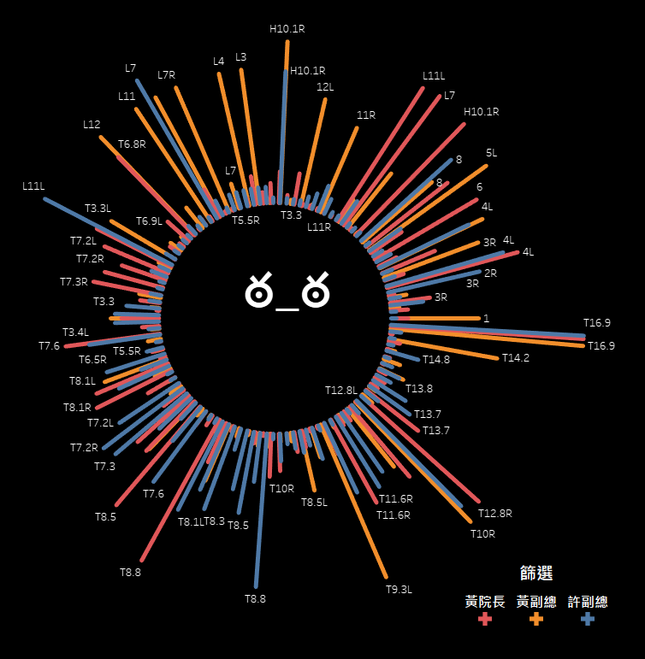

1. 建立儀表板，拉入輻射圖為底圖，圖標為Float重疊在底圖之上
2. 將圖標設立為篩選建

